**Tematyka kompleksowa: luty 2025r.**

**1. Pomagamy Elemelkowi i innym ptakom!**

* organizują ptasią stołówkę obok przedszkola,
* obserwują ptaki, które goszczą w naszych karmnikach, nazywają je
* rozumieją dlaczego ptakom i zwierzętom trzeba pomagać podczas zimy.

**2. Bajeczki, książeczki…**

* poznają charakterystycznych bohaterów bajkowych
* oceniają postępowanie wybranych bohaterów
* wiedzą, które postacie powinno się naśladować   
  i dlaczego.

**3. Czyste powietrze wokół nas! -** realizacja programu edukacyjno-profilaktycznego

**2. Bal karnawałowy w przedszkolu!**

* poznają różne zwyczaje karnawałowe
* będą wykonywać maski na bal karnawałowy
* będą wspólnie bawić się na balu karnawałowym

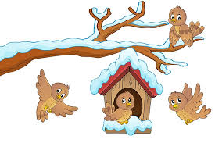

Plan opracowała:

*mgr Jadwiga Daniek – Salawa*